Bài 1:

a.

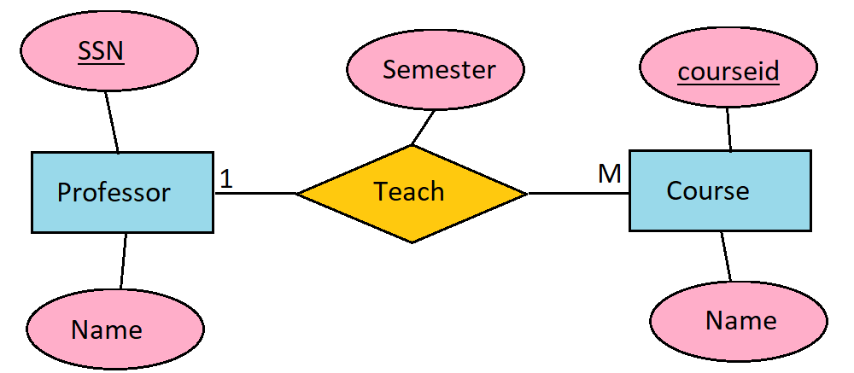

b.

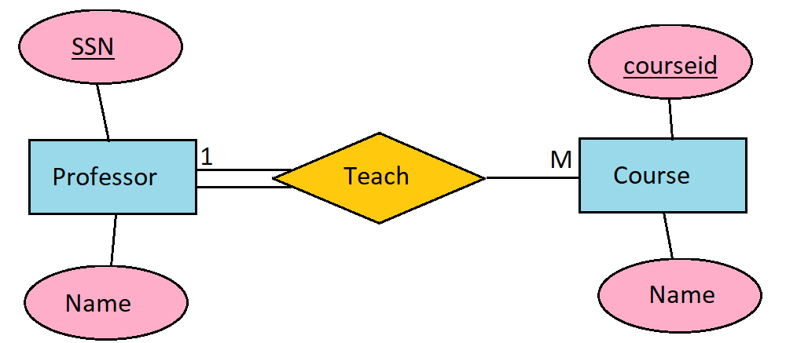

c.

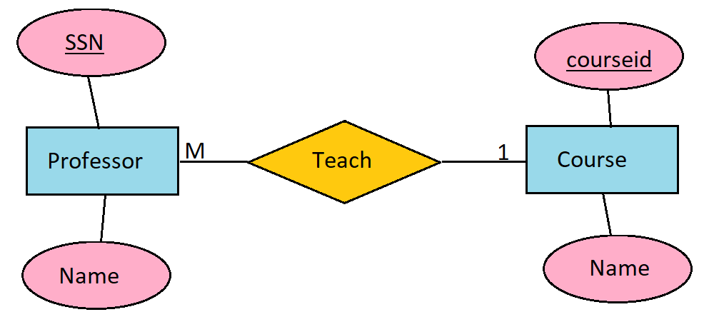

d.

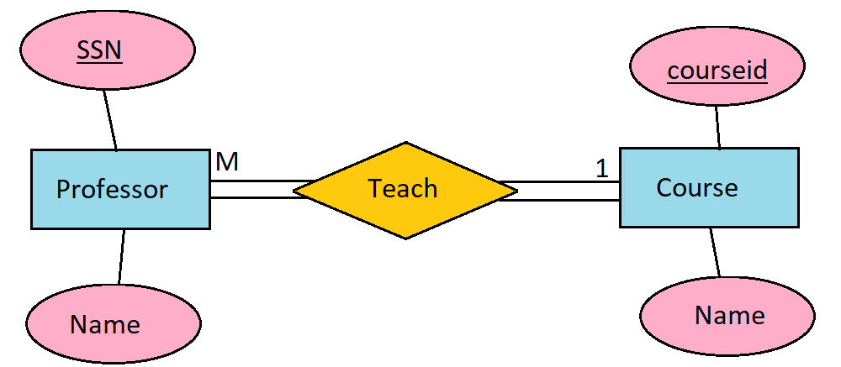

Bài 2 :

a.

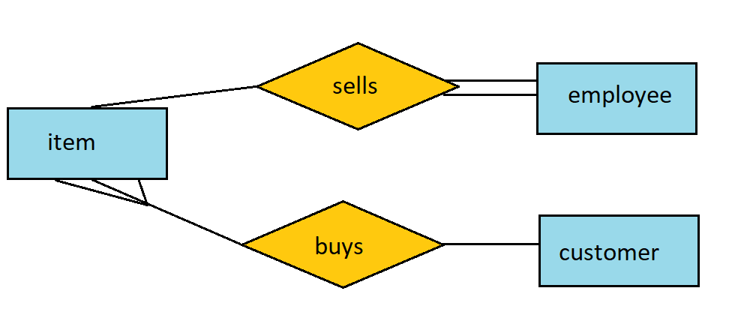

b.

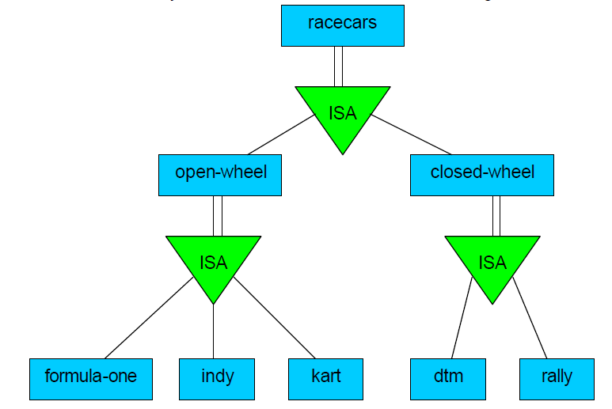

c.

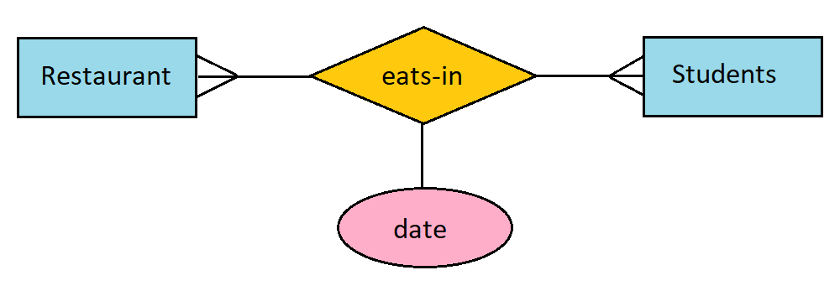

d.

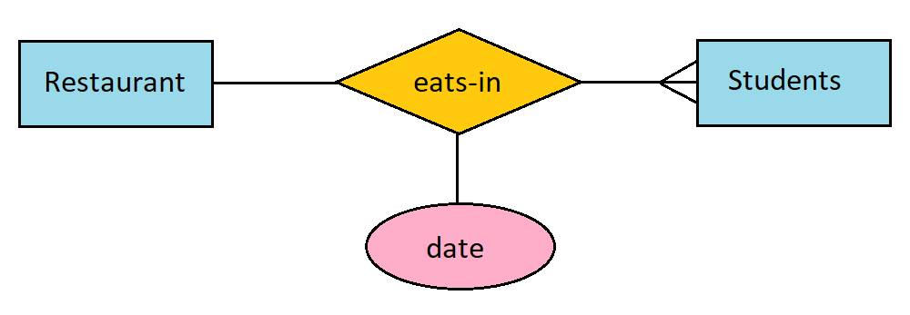

Bài 3:

Vì khi nộp bài mới nhận được điểm, cho nên **điểm** không phải thuộc tính của **bài tập**.

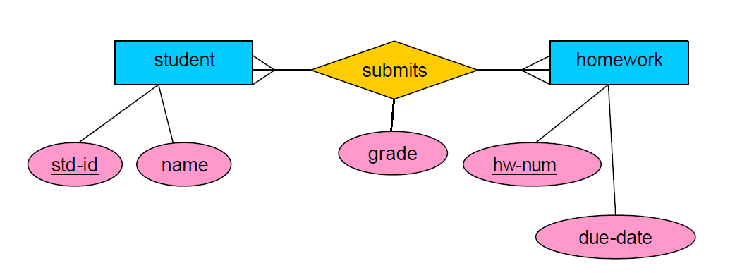

Bài 4:

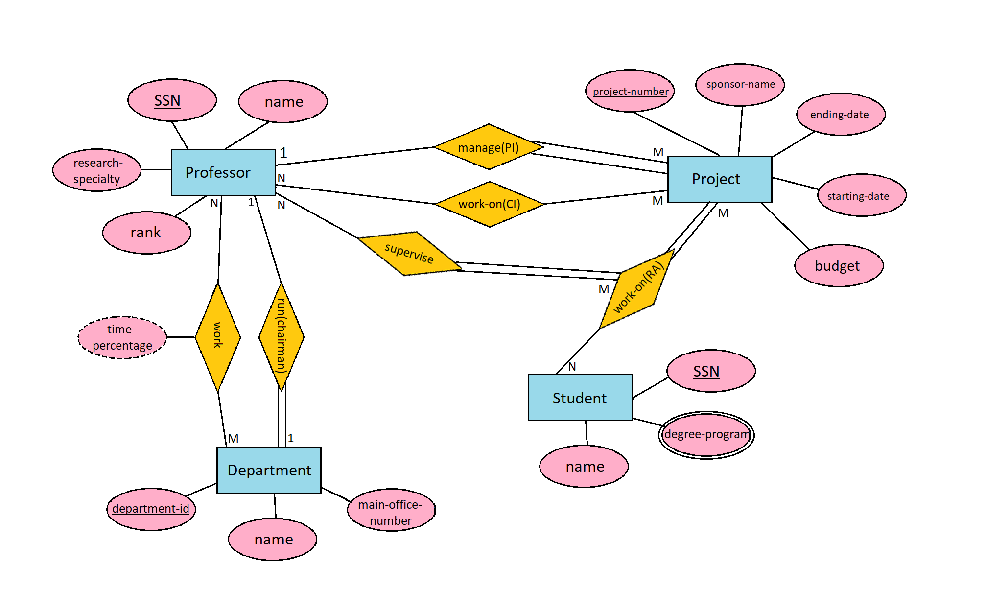

Bài 5 :

1. Liệt kê các khóa chính: code, acct#, loan#, ID.
2. Liệt kê thực thể yếu: Bank-Branch

Thuộc tính phân biệt của thực thể yếu: branch#

Liên kết xác định của thực thể yếu: branches

1. Để khách hàng chỉ có không hơn 2 khoản vay, có ít nhất 1 tài khoản và không chi nhánh nào có hơn 500 khoản vay:

